Smlouva o dílo č. 210660
uzavřená dne, měsíce a roku níže uvedeného na základě ustanovení § 2586 a násl. zákona č. 89/2012 Sb., občanský zákoník, mezi těmito smluvními stranami:

Národní Muzeum
příspěvková organizace nepodléhající zápisu do obchodního rejstříku, zřízená Ministerstvem kultury ČR, zřizovací listina č. j. 17461/2000 ve znění pozdějších změn a doplňků
se sídlem Václavské náměstí 68, 115 79 Praha 1
IČO: 000 23 272, DIČ: CZ 000 23 272
Zastoupeným: Mgr. Martinem Sekerou, PhD.
Pověřený vedením Historického muzea
Kontaktní osoba: xxxxxxxxxxxxxxxxxxxxxxxxxxxxxxxxxxxxxxxxxxxxxx
(dále jen „objednavatel“)

a

Bc. Jana Bureš Víchová, DiS.
se sídlem: Mníšek pod Brdy, V Edenu 1433
IČ: 71495215
č.ú.: xxxxxxxxxxxxxxxxxxxxxxxxx
kontakt: e-mail: xxxxxxxxxxxxxxxxxxxxxxxxxxxxx
(dále jen „zhotovitel“)

Preambule:
Smluvní strany
- prohlašují, že jsou dle příslušných právních předpisů oprávněnými subjekty provozovat činnosti, jež jsou předmětem této smlouvy a prohlašují dále, že jsou plně způsobilé a oprávněné tuto smlouvu uzavřít, a že jim není známa žádná překážka bránící v jejím podepsání.
- uzavírají tuto smlouvu o dílo, kterou se zhotovitel zavazuje k řádnému a včasnému plnění v rozsahu vymezeném předmětem smlouvy a objednatel se zavazuje k zaplacení sjednané ceny za jeho řádné a včasné provedení podle podmínek obsažených v následujících ustanoveních této smlouvy.
I.
Předmět smlouvy
- Předmětem této smlouvy je závazek zhotovitele provést pro objednatele na svůj náklad a nebezpečí za podmínek níže uvedených dílo: zpracování restaurátorského kvalifikovaného průzkumu, provedení restaurátorských prací a vypracování dokumentace k průběhu realizovaných prací na 6 sbírkových předmětech Národního muzea (zapsaných v Centrální evidenci sbírek při Ministerstvu kultury ČR, podsbírka divadelní) uvedených pod přírůstkovým číslem xxxxxxx (dále jen „dílo“).

- Specifikace sbírkových předmětů určených k provedení díla dle podmínek této smlouvy:
xxxxxxxxxxxxxxxxxxxxxxxxxxxxxxxxxxxxxxxx (etapa č. 4):
xxxxxxxxxxxxxxxxxxxxxxxxx xxxxxxxxxxxxx
xxxxxxxxxxxxxxxxxxxxxxxxxxxxxxxxxxx xxxxxxxxxxxxx
xxxxxxxxxxxxxxxxxxxxxxxxxxx xxxxxxxxxxxxx
xxxxxxxxxxxxxxxxxxxxxxxxxxxxxxxx xxxxxxxxxxxxx
v souhrnné pojistné hodnotě: xxxxxx Kč

- Objednatel zároveň svěřuje touto smlouvou zhotoviteli výše uvedené sbírkové předměty vedené pod přírůstkovým číslem xxxxxxxxxx, za účelem realizace díla, které bude prováděno na adrese zhotovitele: xxxxxxxxxxxxxxxxxxxxx
- Zhotovitel není oprávněný bez písemného souhlasu objednatele se svěřenými předměty jakýmkoliv způsobem disponovat mimo účel stanovený v článku II, zejména je nesmí přemisťovat, přenechat k užívání třetí osobě, pořizovat jejich fotografické snímky pro jiné účely než je uvedeno v článku II, nebo umožnit fotografování či filmování svěřených předmětů jinému.
- Doba plnění předmětu smlouvy je od převzetí díla do 30. listopadu 2021.
- Dobu plnění lze prodloužit písemným dodatkem k této smlouvě na základě dohody obou smluvních stran.
- Objednatel má právo odstoupením jednostranně ukončit smluvní vztah vyplývající z této smlouvy. Zhotovitel je v takovém případě povinný svěřené předměty vrátit objednateli bezodkladně nebo nejpozději do data, které strana prvá písemně straně druhé sdělí.
- Manipulaci s předměty, jejich balení a přepravu z místa uložení u objednatele na místo uložení u zhotovitele zajišťuje objednatel na své náklady a odpovědnost.
- Odpovědnost za ochranu, bezpečnost a stav svěřených předmětů nese zhotovitel po celou dobu svěření, a to až do výše jejich pojistných cen a je povinný případnou škodu objednateli uhradit v plné výši.
- Manipulaci s předměty související s jejich balením a balení pro transport z místa uložení u objednatele na místo uložení u zhotovitele zajišťuje objednatel na své náklady. Transport předmětů z místa uložení objednatele do místa uložení u zhotovitele zajišťuje na své náklady objednatel.
II.
Rozsah díla
- Restaurování sbírkového předmětu při maximálním zachování jeho autentické materiálové a funkční podstaty podle schváleného restaurátorského záměru ze dne 18. 10. 2020, který je nedílnou přílohou této smlouvy (Příloha č. 2), která je nedílnou součástí této smlouvy.
- Dokumentace průběhu restaurátorských prací v písemné a obrazové digitální formě.
- Zpracování závěrečné restaurátorské zprávy, která bude zahrnovat dokumentaci průběhu restaurování dle odstavce č. 4 tohoto článku
- Zhotovitel vypracuje restaurátorskou zprávu dle tohoto schématu:
- údaje a popis sbírkového předmětu
- stav sbírkového předmětu před restaurováním
- restaurátorský průzkum
- restaurátorský záměr
- postup restaurování, včetně technologie a uvedení použitých materiálů
- průběžná fotodokumentace prací při restaurování předmětů
- popis předmětu po restaurování
- schéma a dokumentace restaurovaných částí předmětů H6p23/2013
- Zhotovitel předá objednateli jedno tištěné vyhotovení závěrečné restaurátorské zprávy a dvě vyhotovení v elektronické podobě na DC současně s předáním dokončeného díla.
III.
Cena díla
- Smluvní strany si sjednávají cenu díla ve výši 255 000 Kč bez DPH. Zhotovitel není plátcem DPH.
- Cena díla bude zaplacena na účet zhotovitele uvedený v této smlouvě, do 90 dnů ode dne doručení daňového dokladu objednateli.
- Každá faktura (daňový doklad) musí v souladu s platnou právní úpravou (zejm. ust. § 28 zákona č. 235/2004 Sb. v platném znění) obsahovat mimo jiné tyto náležitosti:
- označení: daňový doklad číslo
- název a sídlo zhotovitele i objednatele
- rozsah a předmět plnění
- číslo smlouvy
- bankovní spojení zhotovitele
- fakturovanou částku
- označení díla a rozpis provedených prací
- soupis provedených prací dokladující oprávněnost fakturované částky potvrzený objednatelem
- doklad o předání a převzetí díla
- V případě, že vystavená faktura nebude obsahovat náležitosti dle tohoto článku, je objednatel oprávněn tuto vrátit zhotoviteli k doplnění. Zhotovitel je povinen podle povahy nesprávnosti fakturu opravit nebo nově vyhotovit. Oprávněným vrácením faktury přestává běžet původní lhůta splatnosti. Lhůta splatnosti faktury běží znovu ode dne prokazatelného doručení opravené nebo nově vyhotovené faktury na doručovací adresu objednatele.
- Objednatel se zavazuje uhradit cenu díla na základě faktury vystavené zhotovitelem do 90 kalendářních dnů od jejího doručení na účet dodavatele. Závazek objednatele zaplatit částku, uvedenou na faktuře je splněn dnem odepsání příslušné částky z účtu objednatele.
IV.
Termín dodání díla
- Zhotovitel předá objednateli bezvadně provedené dílo do 30. listopadu 2021.
- Zhotovitel bere na vědomí, že v případě předem nevyjednaného opoždění při vrácení předmětu bude povinen zaplatit objednavateli smluvní pokutu ve výši 0,1 % z celkové pojistné ceny převzatého předmětu za každý započatý den prodlení.

V.
Předání a převzetí díla
O předání předmětu zhotoviteli i o převzetí provedeného díla zhotovitelem budou sepsány předávací protokoly, které podepíší zástupci obou smluvních stran.
VI.
Záruční doba
Zhotovitel poskytuje objednateli záruku za vady, které vzniknou v záruční době, která činí na zhotovené dílo 24 měsíců, která začne běžet dnem následujícím po písemném předání díla objednateli.
VII.
Objednatel i dodavatel se zavazují, že obchodní a technické informace, které jim byly svěřeny druhou smluvní stranou, nezpřístupní třetím osobám bez písemného souhlasu druhé smluvní strany a nepoužijí tyto informace k jiným účelům než k plnění podmínek této smlouvy. Dodavatel bude při plnění předmětu této smlouvy postupovat s odbornou péčí. Zavazuje se dodržovat obecně závazné právní předpisy, technické normy a podmínky této smlouvy.
VIII.
Závěrečná ustanovení
- Pokud v této smlouvě není výslovně ujednáno jinak, platí v ostatním ustanovení občanského zákoníku v platném znění.
- Veškeré změny této smlouvy vyžadují písemnou formu, opatřenou podpisy zástupci obou smluvních stran.
- Tato smlouva je vyhotovena ve třech stejnopisech s platností originálu, z nichž po podpisu oběma stranami náleží dva stejnopisy objednateli a jeden zhotoviteli.
- Obě smluvní strany potvrzují autentičnost této smlouvy svým podpisem. Zároveň prohlašují, že si tuto řádně přečetli a že nebyla sjednána v tísni ani za jinak jednostranně nevýhodných podmínek.

V Praze dne: V dne:

_____________________ _____________________
Mgr. Martin Sekera, Ph.D. Bc. Jana Bureš Víchová, DiS.
Pověřený řízením Historického muzea restaurátorka
xxxxxxxxxxxxxxxxxxxxxxxxxxxxxxxxxxxxxxxxx

xxxxxxxxxxxxx
xxxxxxxxxx
Příloha č. 1: fotodokumentace

xxxxxxx | xxxxxxxxxxx
inv. č.: pc. :
xxxxxxxxxxx | xxxxxxxxxxxxx
xxxxxxx |  | xxxxxxxxxxx
inv. č.: pc. :
xxxxxxx |  | xxxxxxxxxxx
inv. č.: pc. :
xxxxxxxxxxx |  | xxxxxxxxxxxxx

Příloha č. 2: restaurátorský záměr

Xxxxxxxxxxxxxxxxxxxxxxxxxxxxxxxxxx
Xxxxxxxxxxxxxxxxxxxxxxxxx

xxxxxxxxxxxxxxxxx
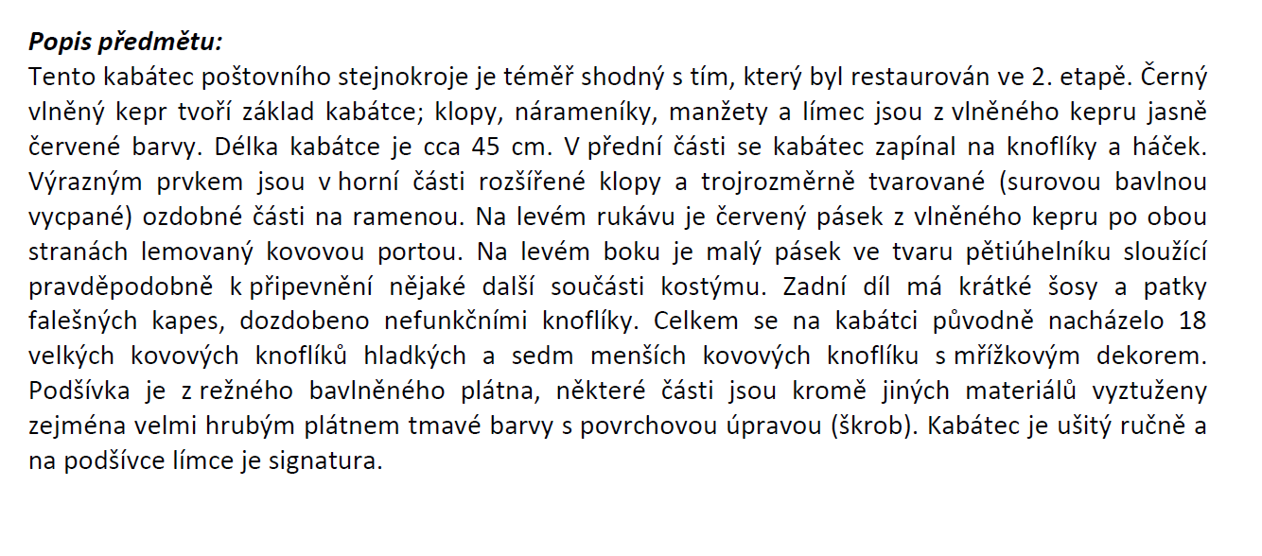

xxxxxxxxxxxxxxxxxxxx
xxxxxxxxxxxxxxxxxxxxxxx
xxxxxxxxxxxxxxxxxxxxxx
xxxxxxxxxxxxxxx

xxxxxxxxxxxxxxx
xxxxxxxxxxxxxx

xxxxxxxxxxxxxxxx
xxxxxxxxxxxxxxxxxxxx

Xxxxxxxxxxxxx
Xxxxxxxxxxxxxxxxxxxxxxxxxx
Xxxxxx
Xxxxxxxxxxxxxxx
Xxxxxxxxxxxxxxxx
Xxxxxxxxxxxxxxxxxxx

xxxx

